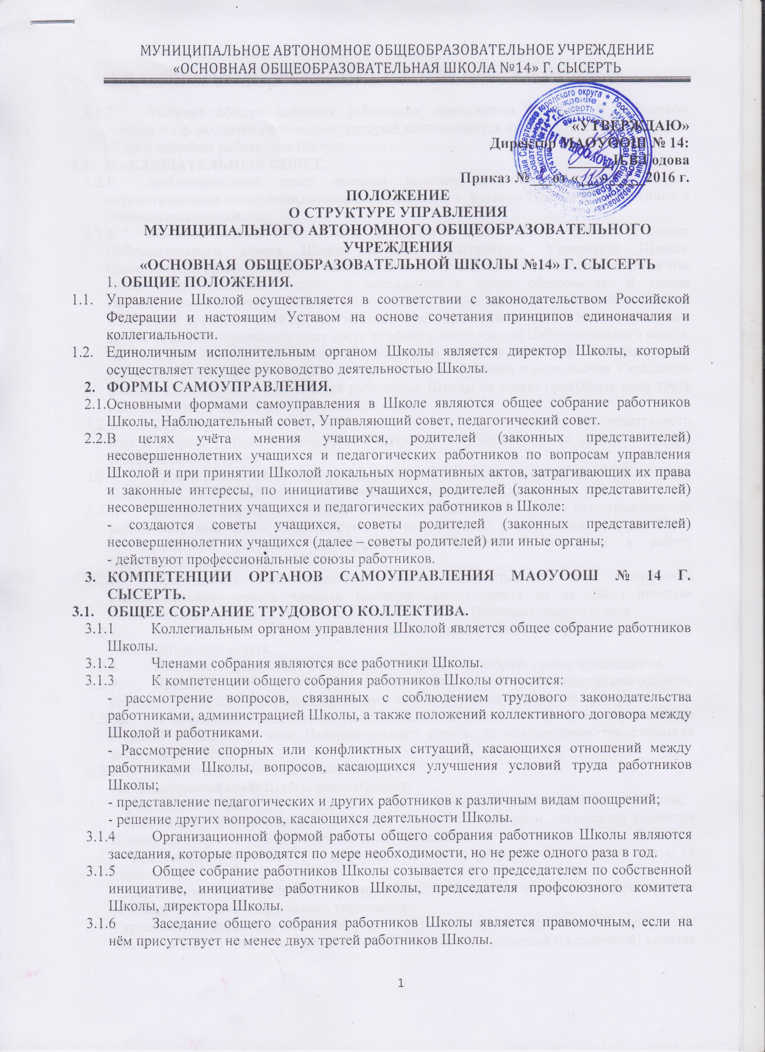

- Решение общего собрания работников принимается простым большинством голосов и оформляется протоколом, который подписывается председателем и секретарём общего собрания работников Школы.
  - НАБЛЮДАТЕЛЬНЫЙ СОВЕТ.
- Наблюдательный совет является высшим органом управления Школы, осуществляющим свою деятельность в соответствии с Уставом Школы и Положением о Наблюдательном совете.
- Наблюдательный совет Школы создаётся в количестве 9 человек. В состав Наблюдательного совета Школы входят представители Учредителя Школы, представители органов местного самоуправления и представители общественности, в том числе лица, имеющие заслуги и достижения в сфере образования. В состав Наблюдательного совета Школы могут входить представители работников Школы. Количество представителей органов местного самоуправления в составе Наблюдательного совета не должно превышать одну треть от общего числа членов Наблюдательного совета. Не менее половины из числа представителей органов местного самоуправления составляют представители органа, осуществляющего функции и полномочия Учредителя Школы. Количество представителей работников Школы не может превышать одну треть от общего числа членов Наблюдательного совета.
- Директор Школы и его заместители не могут быть членами Наблюдательного совета. Директор Школы участвует в заседаниях Наблюдательного совета с правом совещательного голоса.
- Срок полномочий Наблюдательного совета составляет 5 лет. Одно и то же лицо может быть членом Наблюдательного совета неограниченное количество раз.
- Школа не вправе выплачивать членам Наблюдательного совета вознаграждение за выполнение ими своих обязанностей, за исключением компенсации документально подтвержденных расходов, непосредственно связанных с участием в работе Наблюдательного совета.
- Председатель Наблюдательного совета избирается на срок полномочий Наблюдательного совета членами Наблюдательного совета из их числа простым большинством голосов от общего числа голосов членов Наблюдательного совета.
- Представитель работников Школы не может быть избран председателем Наблюдательного совета.
- Наблюдательный совет в любое время вправе переизбрать своего председателя.
- Председатель Наблюдательного совета организует работу Наблюдательного совета, созывает его заседания, председательствует на них и организует ведение протокола.
- В отсутствие председателя Наблюдательного совета его функции осуществляет старший по возрасту член Наблюдательного совета, за исключением представителя работников Школы.
- Компетенция Наблюдательного совета.
Наблюдательный совет Школы рассматривает:
- предложения Учредителя или директора Школы о внесении изменений в Устав Школы;
- предложения Учредителя или директора Школы о создании и ликвидации филиалов Школы, об открытии и о закрытии её представительств;
- предложения Учредителя или директора Школы о реорганизации Школы или о её ликвидации;
- предложения Учредителя или директора Школы об изъятии имущества, закреплённого за Школой на праве оперативного управления;
- предложения директора Школы об участии Школы в других юридических лицах, в том числе о внесении денежных средств и иного имущества в уставный (складочный) капитал других юридических лиц или передаче такого имущества иным образом другим юридическим лицам, в качестве учредителя или участника;
- проект плана финансово-хозяйственной деятельности Школы;
- по представлению директора Школы проекты отчётов о деятельности Школы и об использовании её имущества, об исполнении плана её финансово-хозяйственной деятельности, годовую бухгалтерскую отчётность Школы;
- предложения директора Школы о совершении сделок по распоряжению имуществом, которым в соответствии с законодательством Школа не вправе распоряжаться самостоятельно;
- предложения директора Школы о совершении крупных сделок;
- предложения директора Школы о совершении сделок, в совершении которых имеется заинтересованность;
- предложения директора Школы о выборе кредитных организаций, в которых Школа может открыть банковские счета;
- вопросы проведения аудита годовой бухгалтерской отчётности Школы и утверждения аудиторской организации.
- В соответствии с Федеральным законом “Об автономных учреждениях” по итогам рассмотрения даются рекомендации, заключения или принимаются решения, обязательные для директора Школы.
- Заседания Наблюдательного совета проводятся по мере необходимости, но не реже одного раза в квартал.
- Заседание Наблюдательного совета созывается его председателем по собственной инициативе, по требованию Учредителя Школы, члена Наблюдательного совета или директора Школы.
- Порядок и сроки подготовки, созыва и проведения заседаний Наблюдательного совета определяются Положением о Наблюдательном совете.
  - УПРАВЛЯЮЩИЙ СОВЕТ ШКОЛЫ.
- В целях развития демократического, государственно-общественного характера управления в Школе действует Управляющий совет (далее – Совет), который является коллегиальным органом самоуправления, осуществляющим свою деятельность в соответствии с Уставом Школы и Положением об Управляющем совете. Совет избирается на 3 года.
- Компетенция Совета:
- принятие участия в обсуждении Устава Школы, подготовке предложений по внесению в него изменений и дополнений;
- рассмотрение вопросов организации образовательного процесса, учебно-методической деятельности Школы;
- рассмотрение вопросов укрепления и развития материально-технической базы Школы, согласование сметы дополнительного финансирования;
- внесение предложений по организации работы Школы;
- заслушивание докладов директора о состоянии и перспективах работы Школы;
- согласование Образовательной программы, локальных нормативных актов Школы;
- утверждение отчёта по самообследованию Школы;
- рассмотрение Положения о педагогическом совете;
- рассмотрение других вопросов, отнесённых к компетенции Совета в соответствии с Положением об Управляющем совете.
- Заседания Совета созываются не реже одного раза в год. Заседание правомочно, если на нём присутствует две трети состава Совета. Решения Совета считаются принятыми, если за решения проголосовало более половины членов Совета от их списочного состава. Решения Совета оформляются протоколом.
- Совет не реже 1-го раза в год отчитывается о проделанной работе перед участниками образовательных отношений.
- Совет избирается в количестве 7 человек из числа педагогических работников, родителей (законных представителей), учащихся, социальных партнёров. Члены Совета избираются простым большинством голосов на общем собрании работников Школы, на общешкольном родительском собрании, на общем собрании учащихся 8 - 9-х классов путём открытого голосования.
- В состав Совета входит директор Школы.
  - ПЕДАГОГИЧЕСКИЙ СОВЕТ ШКОЛЫ.
- Педагогический совет – орган самоуправления, действующий в целях развития и совершенствования образовательного процесса, повышения профессионального мастерства и творческого роста педагогических работников.
- Штатные работники Школы, занятые образовательной деятельностью (директор, его заместители, педагогические работники, заведующий библиотекой, педагог-психолог, учитель-логопед, старшая вожатая и др.), с момента приёма на работу и до прекращения трудовых правоотношений со Школой являются членами педагогического совета Школы.
- Педагогический совет действует на основании настоящего Устава и Положения о педагогическом совете.
- Заседания педагогического совета созываются по мере необходимости, но не реже 1 раза в четверть. Заседания педагогического совета правомочны, если на них присутствует не менее двух третей его состава. Решение педсовета принимается открытым голосованием и считается принятым, если за него проголосовало не менее половины присутствующих.
- Решения педагогического совета являются рекомендательными для коллектива Школы.
- Главными задачами педагогического совета являются:
- ориентация деятельности педагогического коллектива Школы на совершенствование образовательного процесса;
- определение направления образовательной деятельности, утверждение Образовательной программы Школы;
- разработка содержания работы по общей методической теме Школы;
- внедрение в практическую деятельность педагогических работников достижений педагогической науки и передового педагогического опыта;
- решение вопросов о приёме, переводе и выпуске учащихся, освоивших образовательные программы, соответствующие лицензии Школы.
- Педагогический совет осуществляет следующие функции:
- принимает решение о проведении промежуточной аттестации по результатам учебного года, о допуске учащихся к итоговой аттестации, переводе учащихся в следующий класс или об оставлении их на повторный курс, выдаче соответствующих документов об образовании, о награждении учащихся за успехи в обучении похвальными грамотами или листами;
- принимает решения об исключении учащихся из Школы, когда иные меры педагогического и дисциплинарного воздействия исчерпаны;
- выдвигает педагогических и руководящих работников для участия в профессиональных конкурсах;
- иные функции, предусмотренные Положением о педагогическом совете.
- Педагогический совет избирает председателя сроком на 1 год.
- Председатель:
- организует деятельность педагогического совета Школы;
- определяет повестку заседания;
- контролирует выполнение решений педсовета.
  - СОВЕТ РОДИТЕЛЕЙ.
- В целях содействия Школе в осуществлении воспитания и обучения детей в Школе создаются классные советы родителей и общешкольный совет родителей.
- Задачами советов родителей являются:
- укрепление связи между семьей и Школой в целях установления единства воспитательного влияния на детей педагогического коллектива и семьи;
- привлечение родительской общественности к активному участию в жизни Школы, к организации внеклассной и внешкольной работы;
- участие родителей (законных представителей) в учебно-воспитательном процессе, в организации широкой педагогической пропаганды среди родителей и населения;
- организация благотворительной деятельности, помощь в укреплении хозяйственной и учебно-материальной базы Школы.
- Советы родителей избираются сроком на 1 учебный год. В состав общешкольного совета родителей входят председатели советов родителей классов. Заседания общешкольного совета родителей созываются по мере необходимости, но не реже 2-х раз в год.
- Полномочия, структура, порядок формирования и порядок деятельности советов родителей устанавливаются Положением о совете родителей (законных представителей).
  - ПРОФЕССИОНАЛЬНЫЕ ПЕДАГОГИЧЕСКИЕ ОБЪЕДИНЕНИЯ.
- В Школе могут создаваться различные профессионально-педагогические объединения: научно-методический совет, методические объединения, творческие группы и др.
- Цель создания профессионально-педагогических объединений:
- оказание методической помощи педагогическим работникам, распространение педагогического опыта;
- организация научно-методической, исследовательской и опытно-экспериментальной деятельности педагогического и ученического коллективов;
- просветительско-педагогическая деятельность;
- экспертиза методических и учебных материалов, качества работы педагогов;
- утверждение учебных программ и календарного тематического планирования на учебный год.
  - СОВЕТ СТАРШЕКЛАССНИКОВ.
- В Школе могут создаваться на добровольной основе советы учащихся и ученические организации. Школа предоставляет представителям ученических организаций необходимую информацию и допускает их к участию в заседаниях органов управления при обсуждении вопросов, касающихся интересов учащихся.
- Для решения вопросов участия учащихся в управлении Школой, осуществления представительства учащихся в решении вопросов, связанных с образовательным процессом, с администрацией Школы, создаётся орган ученического самоуправления – Совет старшеклассников. В работе Совета старшеклассников принимают участие учащиеся 8 - 9-х классов.
- Совет старшеклассников имеет право:
- выступать от имени учащихся при решении вопросов жизни ученического коллектива Школы;
- принимать участие в деятельности Школы, организации внеклассной и внешкольной работы, проводить среди учащихся опросы и референдумы по разным направлениям жизни Школы, организовывать работу по повышению ответственного отношения к учёбе;
- вносить предложения администрации Школы, связанные с учебно-воспитательным процессом, представлять интересы учащихся перед руководством Школы, на различных советах и собраниях, в общественных и иных организациях;
- руководить органами самоуправления классов;
- рассматривать иные вопросы, определённые Положением о Совете старшеклассников.
- Кураторство Совета старшеклассников осуществляет заместитель директора по воспитательной работе.
  - Порядок деятельности, компетенция профессионально-педагогических объединений, советов учащихся и ученических организаций определяются локальными нормативными актами Школы.
  - ДИРЕКТОР ШКОЛЫ.
- Непосредственное руководство Школой осуществляет директор, который назначается по поручению Учредителя Управлением образования.
- Запрещается занятие должности директора Школы лицами, которые не допускаются к педагогической деятельности по основаниям, установленным трудовым законодательством.
- Кандидаты на должность директора Школы и её директор проходят обязательную аттестацию.
- Должностные обязанности директора Школы не могут исполняться по совместительству.
- Директор Школы несёт ответственность за руководство образовательной, воспитательной работой и организационно-хозяйственной деятельностью Школы.
- К компетенции Директора Школы относятся вопросы осуществления текущего руководства деятельностью Школы, за исключением вопросов, отнесённых федеральными законами, нормативными правовыми актами Свердловской области, Сысертского городского округа или Уставом Школы к компетенции Учредителя, Наблюдательного совета или иных органов Школы.
- Директор Школы:
- действует от имени Школы без доверенности, в том числе представляет её интересы во всех учреждениях и организациях и совершает сделки от её имени;
- распоряжается в установленном порядке имуществом и средствами Школы;
- организует учебную и хозяйственную деятельность школы;
- заключает от имени Школы договоры, в том числе трудовые;
- выдаёт доверенности;
- открывает лицевой счёт в отделе казначейского исполнения бюджетов Финансового управления Администрации Сысертского городского округа;
- утверждает штатное расписание Школы, регламентирующие деятельность Школы внутренние документы (положения, правила, локальные нормативные акты и другие);
- издаёт приказы, распоряжения по Школе, даёт указания, обязательные для исполнения работниками Школы;
- в соответствии с законодательством о труде принимает на работу и увольняет с работы, поощряет работников Школы, налагает на них взыскания;
- руководит педагогическим коллективом, производит подбор и расстановку кадров, создаёт условия для повышения их квалификации;
- создаёт условия для реализации Образовательной программы Школы;
- утверждает режим дня, правила внутреннего трудового распорядка и обеспечивает их соблюдение;
- осуществляет приём детей в Школу и комплектование классов учащимися в соответствии с возрастом, состоянием здоровья, индивидуальными особенностями;
- направляет работу по созданию и совершенствованию ученического самоуправления;
- организует работу Школы с родителями (законными представителями) и общественностью;
- представляет Наблюдательному совету годовую бухгалтерскую отчётность для утверждения;
- представляет Учредителю и общественности ежегодный отчёт о поступлении и расходовании финансовых и материальных средств, о деятельности Школы;
- несёт ответственность перед Учредителем и Наблюдательным советом за свою деятельность, за искажение статистической и финансовой отчётности;
- осуществляет иные права и обязанности, предусмотренные законодательством Российской Федерации, муниципальными правовыми актами, настоящим Уставом, трудовым договором.

